附件一：
1、需求计划明细表

序号 | 项目名称 | 服务类型 | 报价方式 | 选定入围家数 | 全年预估金额  （万元） | 投标限价（元）
1 | 包头满都拉电业有限责任公司2024年爆破施工框架采购项目 | 施工 | 单价之和进行总价报价 | 2家 | 80 | 5320

- 输电线路基础岩石基坑爆破明细

项目 | 坑深 | 控制价  （每立方米元） | 投标报价  （每立方米） | 备 注
坑径≤1M | ≤5m | 182
坑径≤1M | ≤10m | 205
坑径≤1M | ≤15m | 278
坑径≤1M | ≤20m | 249
坑径≤1M | ＞20m | 268
1M＜坑径≥1.5M | ≤5m | 156
1M＜坑径≥1.5M | ≤10m | 177
1M＜坑径≥1.5M | ≤15m | 197
1M＜坑径≥1.5M | ≤20m | 215
1M＜坑径≥1.5M | ＞20m | 231
1.5M＜坑径≥2M | ≤5m | 135
1.5M＜坑径≥2M | ≤10m | 154
1.5M＜坑径≥2M | ≤15m | 172
1.5M＜坑径≥2M | ≤20m | 188
1.5M＜坑径≥2M | ＞20m | 202
坑径＞2M | ≤5m | 161
坑径＞2M | ≤10m | 184
坑径＞2M | ≤15m | 205
坑径＞2M | ≤20m | 224
坑径＞2M | ＞20m | 240
注： 1、投标人报价金额以每立方米为单位；
- 报价主要内容包含每立方米的材料费（含炸药、雷管、连接线）人工费、火工品运输费，以及爆破施工所需评估费、监理费及服务费等其他费用。

- 输电线路基础岩石基坑爆破报价单（大开挖、现浇基础）

项目 | 坑深 | 控制价  （每立方米元） | 投标报价  （每立方米） | 备 注
杆塔坑、拉线坑挖方及回填 | ≤2M | 136
杆塔坑、拉线坑挖方及回填 | ≤3M | 144
杆塔坑、拉线坑挖方及回填 | ≤4M | 154
杆塔坑、拉线坑挖方及回填 | ≤5M | 158
杆塔坑、拉线坑挖方及回填 | ≤6M | 167
杆塔坑、拉线坑挖方及回填 | ≤7M | 172
杆塔坑、拉线坑挖方及回填 | ≤8M | 178
杆塔坑、拉线坑挖方及回填 | ＞8M | 188
注： 1、投标人报价金额以每立方米为单位；
- 报价主要内容包含每立方米的材料费（含炸药、雷管、连接线）人工费、火工品运输费，以及爆破施工所需评估费、监理费及服务费等其他费用。

附件二
法定代表人身份证明

投标人名称：
单位性质：
地址：
成立时间： 年 月 日
经营期限：
姓名： 性别： 年龄： 职务：
系 （投标人名称）的法定代表人。
特此证明。
附：法定代表人身份证正反面

投标人： （盖单位章）

年 月 日

注：如投标人是由法定代表人参加投标，则不需提供法定代表人授权委托书
法定代表人授权委托书

本人 （姓名）系 （投标人名称）的法定代表人，现委托 （姓名）为我方委托代理人。委托代理人根据授权，以我方名义签署、澄清、说明、补正、递交、撤回、修改 （项目名称） 标段施工投标文件、签订合同和处理有关事宜，其法律后果由我方承担。
委托期限： 。
委托代理人无转委托权。
附：法定代表人及委托代理人身份证正反面

投标人： （盖单位章）
法定代表人： （签字）
身份证号码：
委托代理人： （签字）
身份证号码：

年 月 日

注：如投标人是由法定代表人参加投标，则不需提供授权委托书。

附件三：投标真实性承诺书

投标真实性承诺书

包头满都拉电业有限责任公司：
我公司参与贵公司组织招标的 （项目名称），我公司承诺所提交的报名待审查材料、响应文件表述、响应文件内容是真实有效的。如有不实，则违反“诚实信用”原则，我公司承担由此引发的所有责任。

供 应 商： （盖单位章）
法定代表人或其委托代理人： （签字）
地址：
电话：
年 月 日

附件四：中国执行信息公开网查询方式
1、国家信息中心主办“信用中国”网站地址：http://www.creditchina.gov.cn打开网页后，点击“信用服务”。或可直接登录网站地址：http://zxgk.court.gov.cn/shixin/（登录此网址直接跳转步骤3）
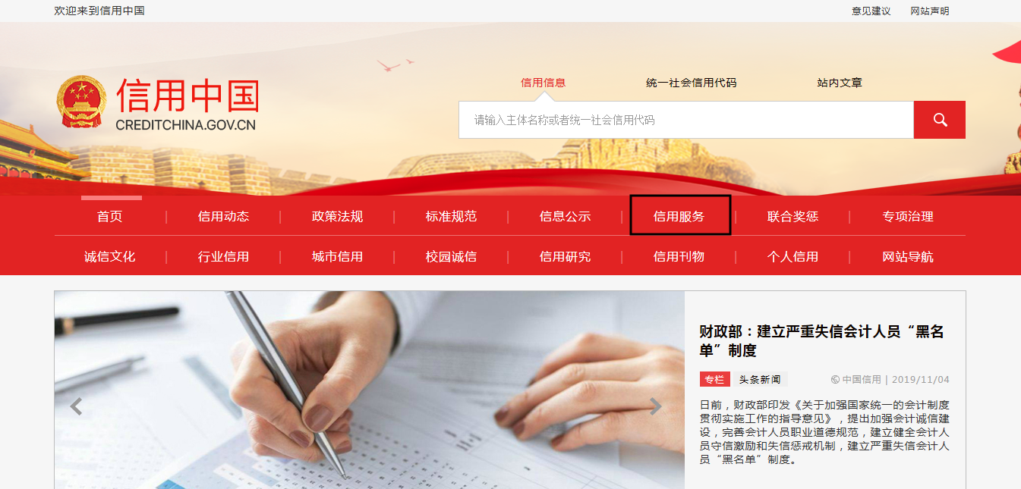

2、在以下页面中点击“失信被执行人”
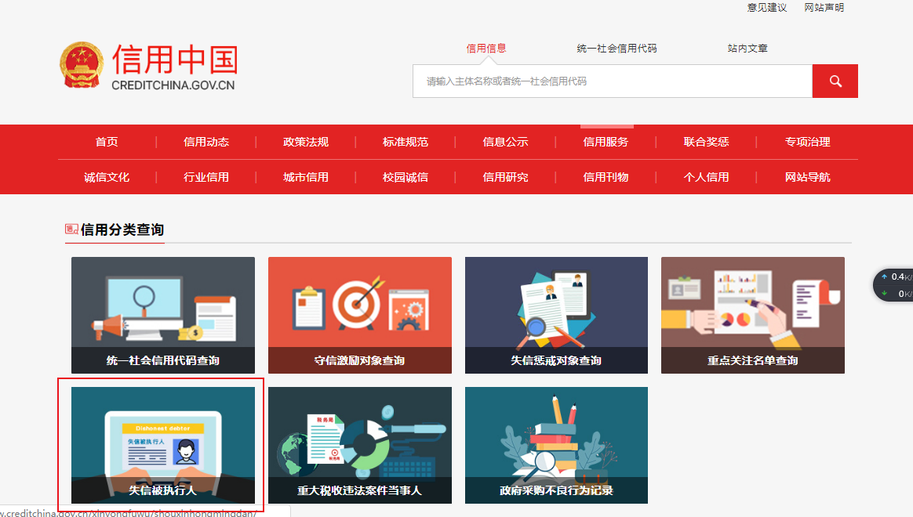
3、在查询窗口输入报名本项目的投标人公司名称全称，须与营业执照名称相一致，将查询结果截图（省份一定要选取全国）
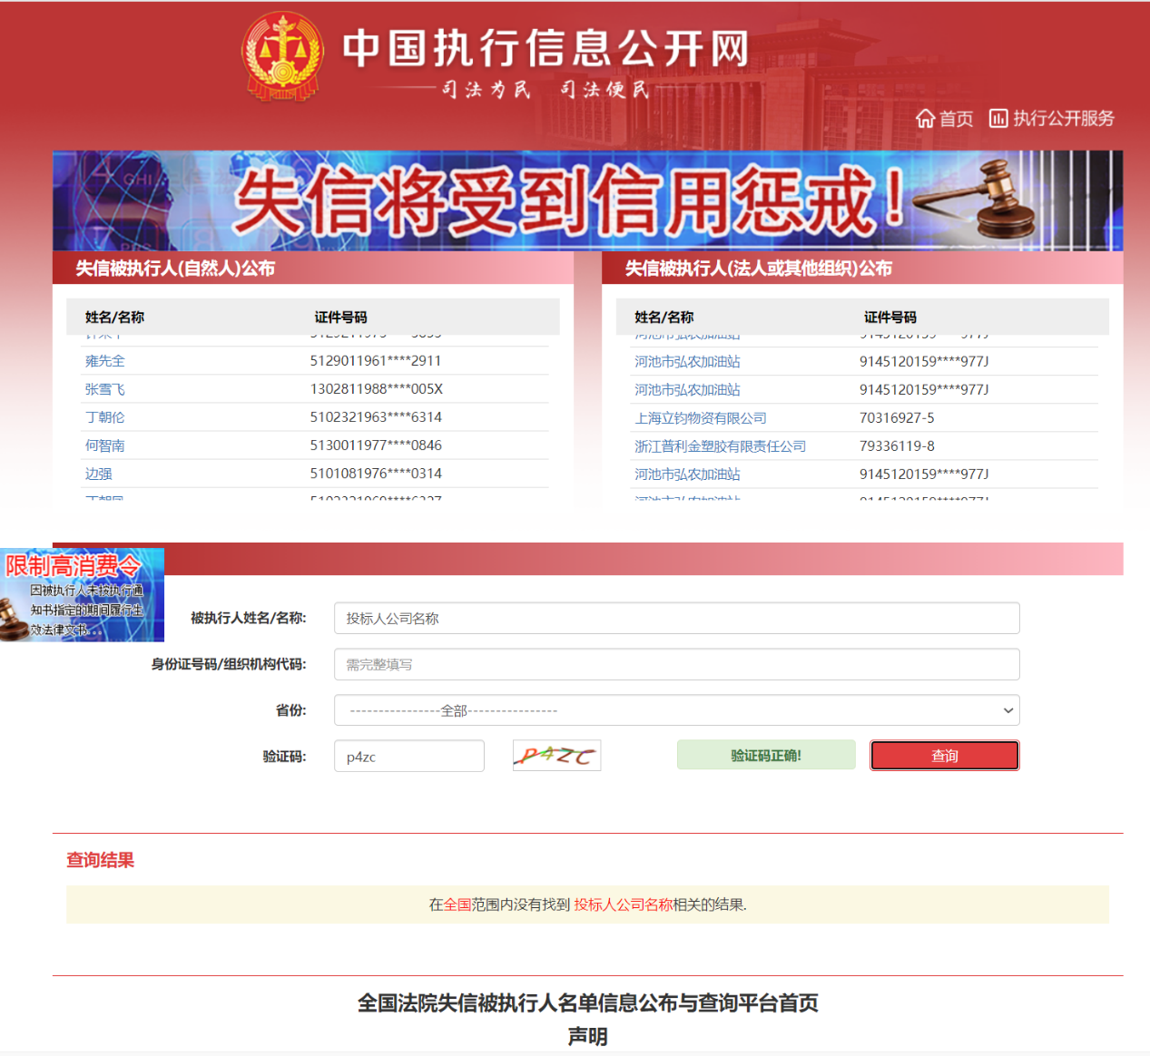
4、在查询窗口输入报名本项目的投标人法定代表人姓名全称，须与营业执照名称相一致，将查询结果截图（省份一定要选取全国）
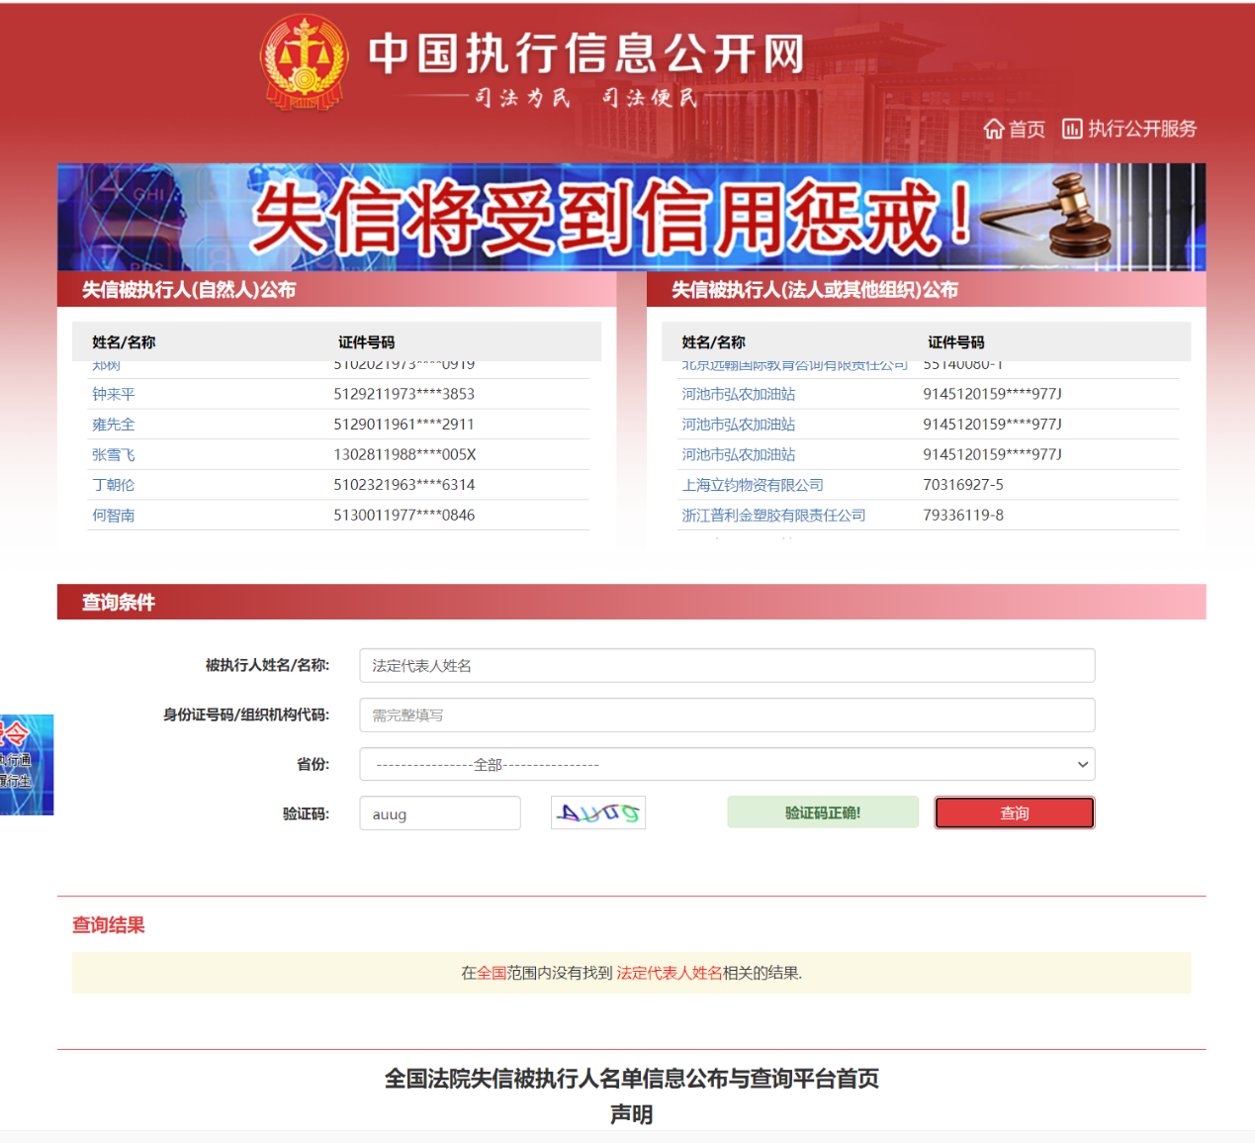
（二）国家企业信用信息公示系统查询方式
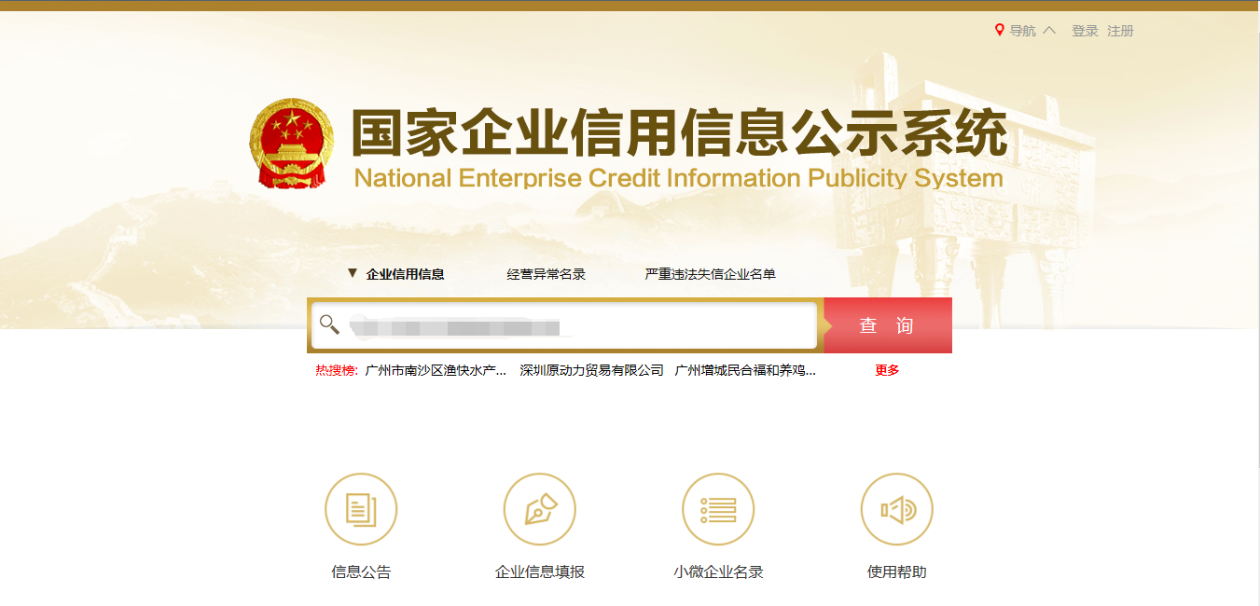
1、登录“国家企业信用信息公示系统”网站地址：http://www.gsxt.gov.cn/index.html，在查询窗口输入企业名称，点击查询。
2、点击进入企业界面。
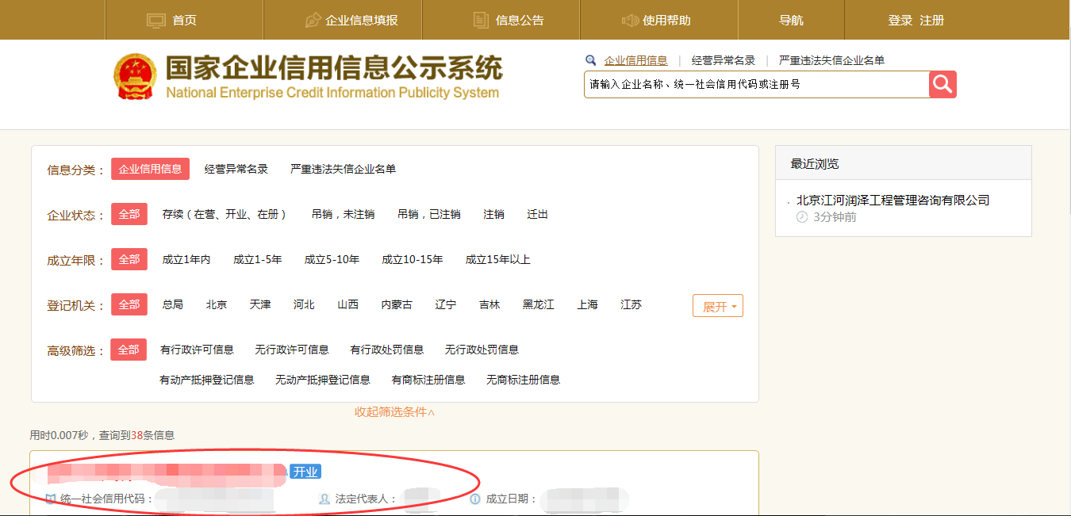
点击“列入严重违法失信企业名单（黑名单）信息”，查询后截图。
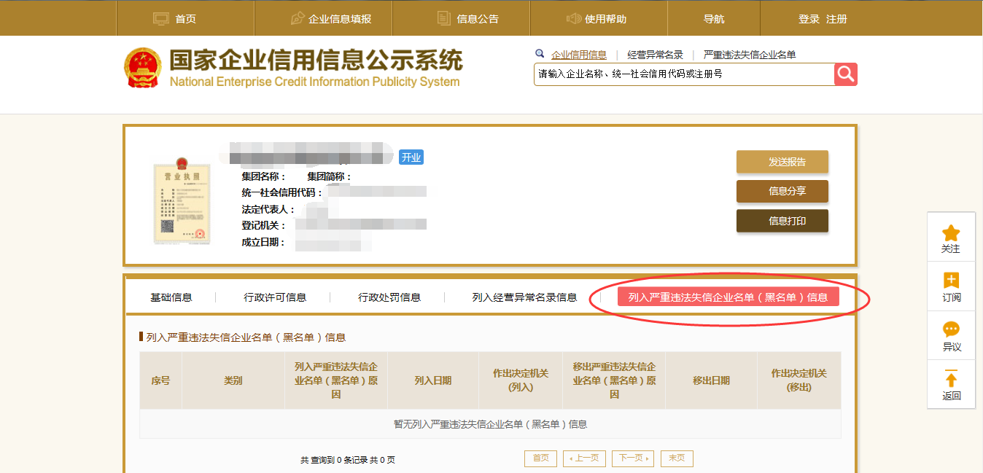
点击“未被列入企业经营异常名录” ，查询后截图。
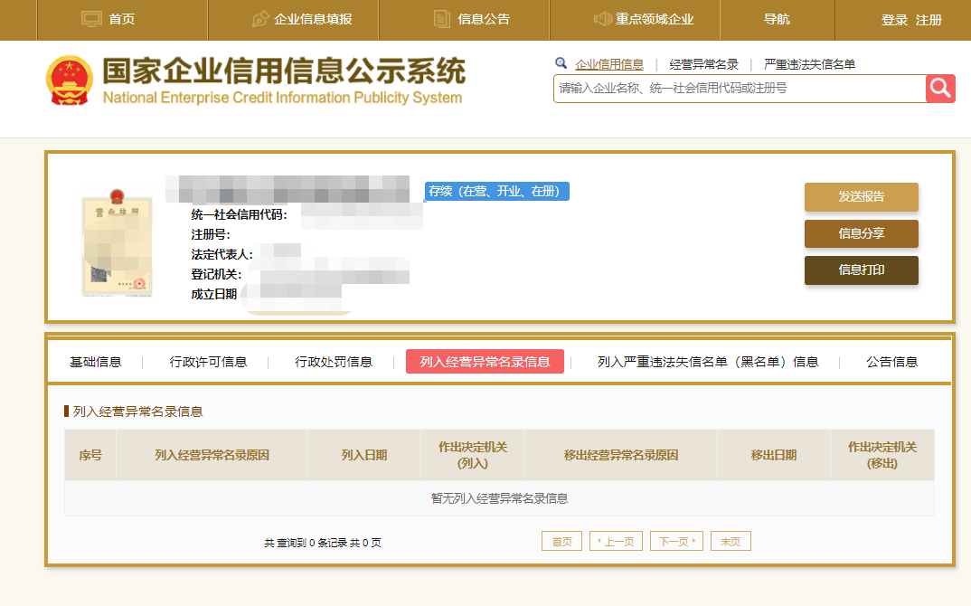
（三）中国裁判文书网查询方式
1、供应商查询
（1）打开“中国裁判文书网”网站（http://wenshu.court.gov.cn/），点击高级检索
（2）在全文检索中输入投标企业全称，并选择“全文”
（3）在案由中以此选择“刑事案由”——“贪污贿赂罪”——“行贿罪”
（4）点击检索
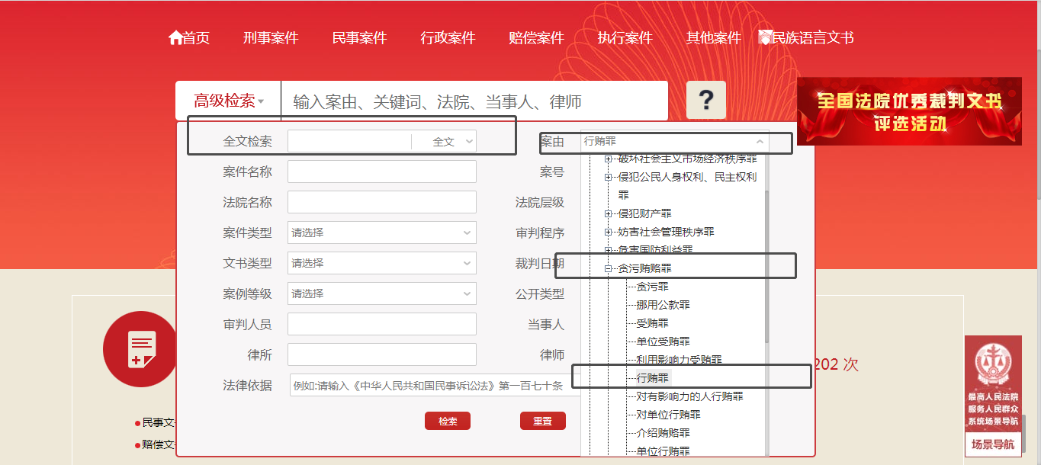
（5）截取成功截图如下（须截取到左上角的时间，裁判日期须大于等于通用资格要求的期限，也可不选取裁判日期）：

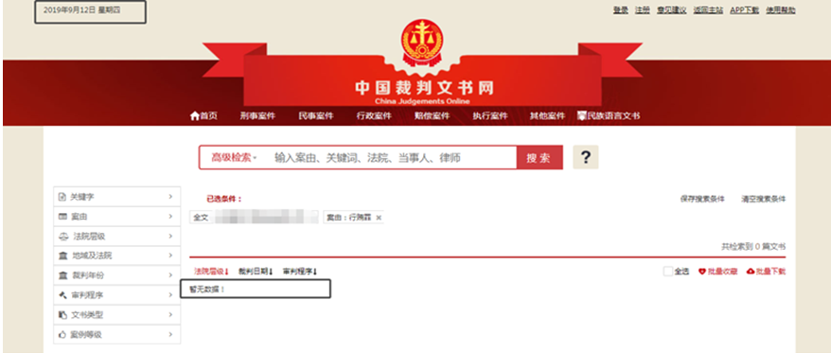
2、企业法定代表人查询
（1）打开“中国裁判文书网”网站（http://wenshu.court.gov.cn/），点击高级检索
（2）在全文检索中输入投标企业全称，在“当事人”处输入企业法定代表人姓名，并选择“全文”。
（3）在案由中以此选择“刑事案由”——“贪污贿赂罪”——“行贿罪”
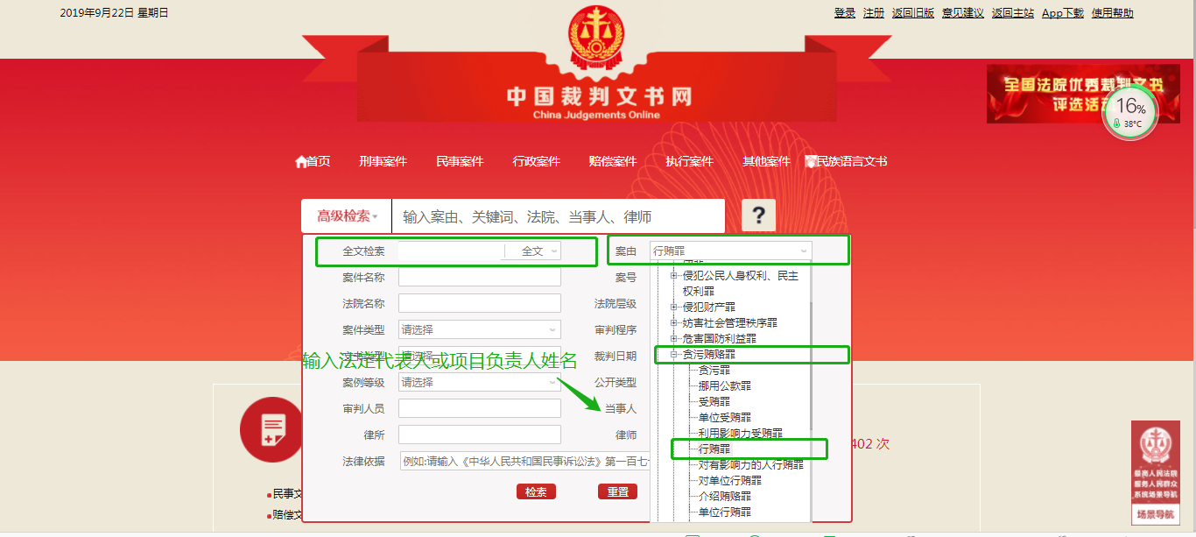
（4）点击检索
（5）截取成功截图如下（须截取到左上角的时间，裁判日期须大于等于通用资格要求的期限，也可不选取裁判日期）：
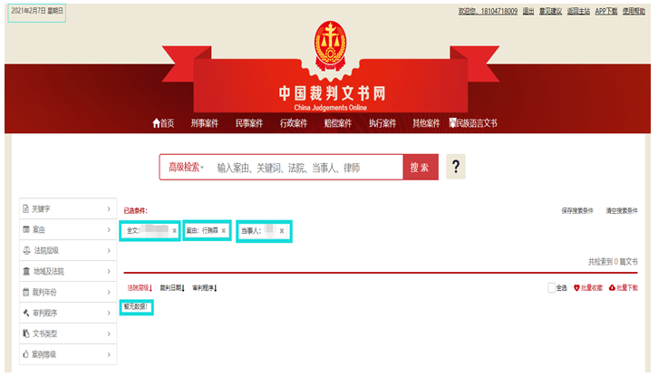

附件五：异议书

异议书
致： （异议对象单位名称）
我公司依法参与了贵公司（局）于 年 月 日组织（项目名称为 ，采购编号为： 标段名称(标段号)： ）的采购活动，该项目目前正处于： 。现我公司对 提出异议。
一、被异议人
.......
....... 。
二、异议事项
.......
....... 。
三、请求及主张
.......
....... 。
四、法律依据、线索及相关材料
.......
....... 。
五、真实性承诺
.......
....... 。
异议人：
联系电话：
联系地址：
附件：1.异议授权书
2.营业执照复印件（加盖公章）

